BÀI ĐỌC: THIẾT LẬP MÔI TRƯỜNG VÀ VIRTUAL ENVIRONMENT TRONG PYTHON

1. Vấn đề: Bài toán về môi trường phát triển khi quản lý nhiều dự án
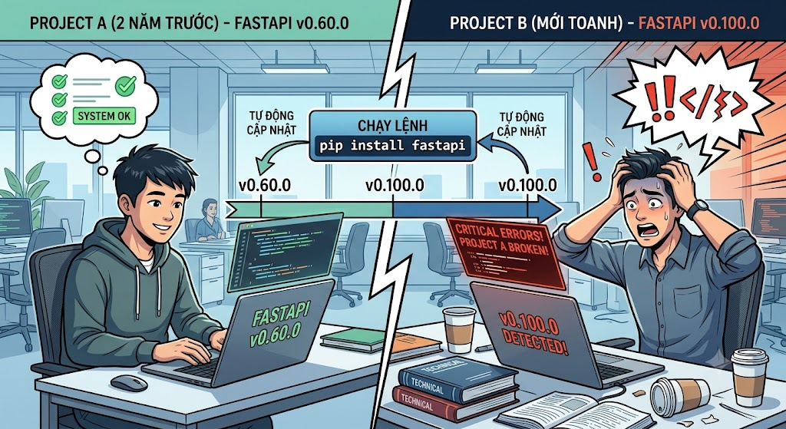
Hùng là một kỹ sư Backend tại công ty công nghệ nọ. Anh đang quản lý hai dự án cùng lúc: Project A được phát triển từ hai năm trước sử dụng thư viện FastAPI phiên bản cũ (v0.60.0), và Project B là một hệ thống mới toanh vừa bắt đầu với FastAPI bản mới nhất (v0.100.0).
Một buổi sáng, Hùng quyết định nâng cấp thư viện trên máy tính để chạy thử vài tính năng cho Project B. Sau khi chạy lệnh pip install fastapi (tự động cập nhật lên bản mới nhất), anh hốt hoảng nhận ra Project A đã gặp vấn đề – toàn bộ mã nguồn cũ bị lỗi do không tương thích với phiên bản mới. Hùng mất cả ngày để cài đặt lại hệ thống, đối mặt với rủi ro đình trệ tiến độ của cả hai dự án.

II. Phân tích: Hạn chế của kiến trúc truyền thống
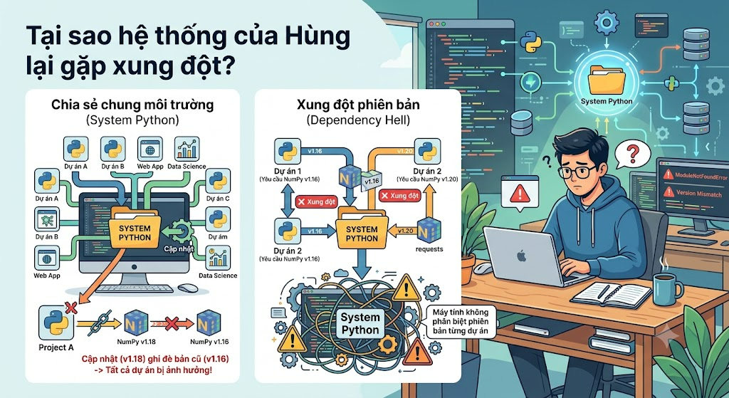
Tại sao hệ thống của Hùng lại gặp xung đột?
- Chia sẻ chung môi trường (System Python): Mặc định, mọi dự án trên máy tính đều cài đặt và sử dụng thư viện tại cùng một nơi. Khi bản cập nhật ghi đè lên phiên bản cũ, tất cả các dự án sử dụng thư viện đó đều bị ảnh hưởng.
- Xung đột phiên bản (Dependency Hell): Các dự án có vòng đời khác nhau thường yêu cầu các thư viện khác nhau. Hệ thống Python của máy tính không thể phân biệt giữa "phiên bản cho dự án này" và "phiên bản cho dự án kia".
Để giải quyết triệt để, chúng ta cần một Môi trường ảo (Virtual Environment) – một "vùng cô lập" giúp mỗi dự án sở hữu một bộ thư viện độc lập, không xâm lấn lẫn nhau.

III. Giải pháp: Module venv
Giải pháp ở đây chính là module venv (có sẵn trong Python). Nó cho phép Hùng tạo ra một "hộp chứa" riêng biệt cho từng dự án, nơi anh có thể cài đặt bất kỳ phiên bản thư viện nào mình muốn mà không sợ làm hỏng các dự án khác.
Cú pháp thiết lập cơ bản:
- python -m venv <tên_môi_trường>: Tạo môi trường ảo.
- source <đường_dẫn>/activate (macOS/Linux) hoặc <đường_dẫn>\activate (Windows): Kích hoạt môi trường.
- deactivate: Thoát khỏi môi trường.
Đúc rút chuyên môn: Môi trường ảo hoạt động bằng cách tạo một bản sao trình thông dịch Python riêng và thư mục lưu trữ gói thư viện riêng. Khi kích hoạt, Terminal sẽ ưu tiên sử dụng đường dẫn của môi trường ảo thay vì Python toàn cục.

IV. Ví dụ minh họa
Dưới đây là quy trình Hùng thiết lập môi trường cho Project B:
# 1. Tạo môi trường ảo tên là 'venv' trong thư mục dự án
python -m venv venv

# 2. Kích hoạt môi trường (trên Windows)
.\venv\Scripts\activate

# 3. Sau khi kích hoạt, dấu nhắc lệnh sẽ hiển thị (venv)
# 4. Cài đặt các thư viện cần thiết cho Project B
pip install fastapi==0.100.0 uvicorn==0.20.0

# 5. Lưu lại danh sách thư viện để đồng bộ
pip freeze > requirements.txt

V. Giải quyết vấn đề
Với kiến thức về venv, Hùng thực hiện ngay giải pháp để cứu dự án:
- Cô lập: Anh tạo venv riêng cho Project A và một venv riêng cho Project B.
- Độc lập: Trong thư mục Project A, thư viện FastAPI vẫn giữ bản v0.60.0. Trong Project B, anh cài bản v0.100.0. Hai dự án giờ đây hoàn toàn độc lập, Hùng có thể nâng cấp Project B thoải mái mà không ảnh hưởng tới Project A.
- Đồng bộ: Hùng chỉ cần gửi file requirements.txt cho các thành viên trong nhóm. Họ chỉ việc chạy pip install -r requirements.txt là có môi trường làm việc y hệt máy anh.

VI. Tổng kết và lưu ý
Tóm tắt kiến thức:
- Virtual Environment: Vùng làm việc độc lập giúp tránh xung đột thư viện giữa các dự án.
- Quy trình chuẩn: Tạo (venv) -> Kích hoạt (activate) -> Cài đặt (pip) -> Lưu trữ (requirements.txt).
- Git: Luôn thêm thư mục venv/ vào .gitignore để tránh đẩy hàng ngàn file thư viện không cần thiết lên kho quản lý mã nguồn.
Các lỗi thường gặp:
- Quên kích hoạt môi trường: Cài đặt thư viện khi môi trường ảo chưa được kích hoạt, dẫn đến việc thư viện bị cài vào Python hệ thống.
- Quên lưu requirements.txt: Khi chuyển dự án sang máy khác, không biết cần cài những thư viện gì để dự án chạy được.
Khái niệm hàn lâm:
- Dependency Resolution: Quá trình quản lý và xác định các phiên bản thư viện cần thiết để dự án hoạt động ổn định.
- Isolated Environment: Môi trường phát triển bị cô lập hoàn toàn với các cấu hình toàn cục (global) của hệ điều hành.

VI. Tài liệu tham khảo
Python Documentation - venv: https://docs.python.org/3/library/venv.html
Python Packaging User Guide: https://packaging.python.org/en/latest/guides/installing-using-pip-and-virtual-environments/

